I Uvod
Brak predstavlja jednu od osnovnih društvenih institucija, čije se promene i trendovi često posmatraju kao pokazatelji šireg društvenog, ekonomskog i kulturnog konteksta. U savremenom društvu sve je izraženija dinamika između broja sklopljenih i razvedenih brakova, što otvara pitanja stabilnosti bračnih zajednica, promena u vrednosnim sistemima, kao i uticaja socioekonomskih faktora na porodični život. Podaci su preuzeti sa web prezentacije RZS Srbije https://publikacije.stat.gov.rs/G2025/Xls/G202513052.xlsx iz dela: Vitalni događaji 2024.
Cilj ovog rada je analiza broja zaključenih i razvedenih brakova, kao i udela razvedenih brakova u ukupnom broju sklopljenih brakova u odabranim gradovima Republike Srbije: Kraljevu, Novom Pazaru i Čačku. Korišćeni podaci omogućavaju uvid u razlike i sličnosti među gradovima, kao i sagledavanje intenziteta razvoda u odnosu na broj sklopljenih brakova.
Rad je strukturisan u četiri poglavlja. Nakon uvodnog dela, sledi analiza po gradovima, gde će svaki grad biti posmatran pojedinačno. U trećem poglavlju biće izvršena uporedna analiza dobijenih podataka, dok će u zaključku biti sumirani glavni nalazi i izvedeni opšti zaključci o uočenim trendovima.

II Analiza po gradovima
U ovom poglavlju izvršena je detaljna analiza broja zaključenih i razvedenih brakova, kao i udela razvedenih brakova u ukupnom broju sklopljenih brakova, za svaki od posmatranih gradova pojedinačno: Kraljevo, Novi Pazar i Čačak. Cilj je da se sagledaju specifičnosti svakog grada i uoče razlike u intenzitetu bračnih raskida u odnosu na broj novoformiranih bračnih zajednica.
 | Zaključeni brakovi | Razvedeni brakovi | Udeo razvedenih brakova u broju sklopljenih brakova
Kraljevo | 485 | 171 | 35,26%
Novi Pazar | 794 | 151 | 19,02%
Čačak | 434 | 184 | 42,40%
Kraljevo
U gradu Kraljevu zabeleženo je ukupno 485 zaključenih brakova, dok je broj razvedenih brakova iznosio 171. Udeo razvedenih brakova u ukupnom broju sklopljenih brakova iznosi 35,26%, što ukazuje na relativno visok nivo bračne nestabilnosti. Ovakav procenat sugeriše da se više od trećine broja sklopljenih brakova „neutralizuje“ razvodima, što može biti posledica različitih faktora kao što su ekonomska nesigurnost, promene u porodičnim vrednostima, ali i veća društvena prihvaćenost razvoda u odnosu na ranije periode. Kraljevo se, prema ovim podacima, nalazi u sredini posmatranog spektra, sa izraženim ali ne i ekstremnim udelom razvedenih brakova.

Novi Pazar
Novi Pazar beleži najveći broj zaključenih brakova među posmatranim gradovima – ukupno 794. Broj razvedenih brakova iznosi 151, što rezultira udelom razvedenih brakova od 19,02%. Ovaj procenat je značajno niži u poređenju sa ostalim gradovima obuhvaćenim analizom. Veliki broj sklopljenih brakova u kombinaciji sa relativno manjim brojem razvoda može ukazivati na jaču ulogu tradicionalnih i kulturnih vrednosti, kao i na veći društveni značaj porodične zajednice. Niži udeo razvoda može takođe biti povezan sa verskim, kulturnim i društvenim normama koje podstiču očuvanje braka i smanjuju sklonost ka razvodu. Novi Pazar se, prema analiziranim podacima, izdvaja kao grad sa najstabilnijom bračnom strukturom.
Čačak
U Čačku je zabeleženo 434 zaključenih brakova, dok je broj razvedenih brakova iznosio 184. Udeo razvedenih brakova u odnosu na broj sklopljenih brakova iznosi čak 42,40%, što predstavlja najvišu vrednost među analiziranim gradovima. Ovakav podatak ukazuje na izrazito visok intenzitet razvoda i relativno nizak stepen stabilnosti bračnih zajednica. Činjenica da je broj razvedenih brakova blizak polovini broja zaključenih brakova može ukazivati na snažan uticaj savremenih društvenih tokova, individualizacije, kao i moguće ekonomske i socijalne izazove sa kojima se suočavaju bračni parovi. Čačak se, prema ovim pokazateljima, izdvaja kao grad sa najizraženijim trendom bračnih raskida.
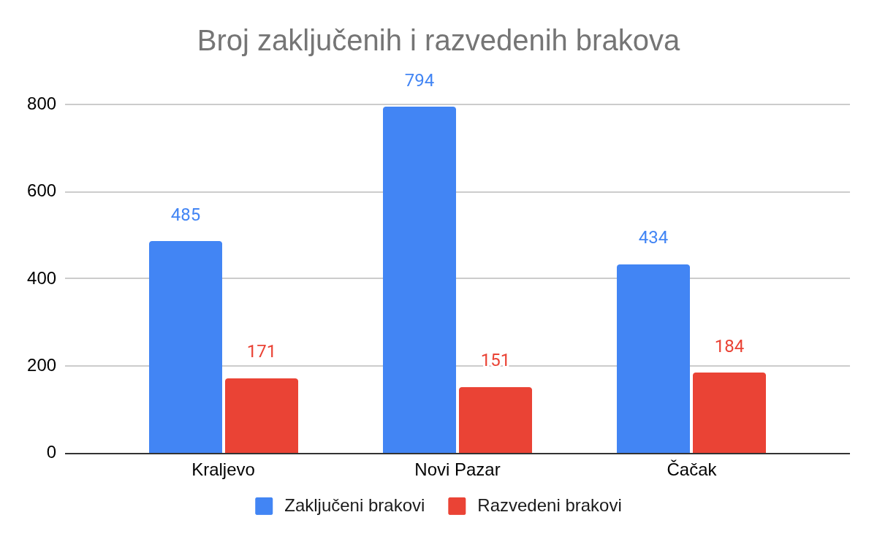
Sumarno posmatrano, analiza po gradovima pokazuje jasne razlike u odnosu između zaključenih i razvedenih brakova. Dok Novi Pazar beleži visok broj brakova i nizak udeo razvoda, Čačak se suočava sa suprotnim trendom, dok Kraljevo zauzima međupoziciju. Ovi rezultati predstavljaju osnovu za dalju, uporednu analizu, koja će omogućiti dublje razumevanje uočenih razlika i trendova.

III Uporedna analiza
Uporedna analiza broja zaključenih i razvedenih brakova u gradovima Kraljevo, Novi Pazar i Čačak omogućava dublje sagledavanje razlika i sličnosti u bračnim obrascima, kao i identifikovanje specifičnih trendova koji karakterišu svaku od ovih sredina. Posmatranjem podataka u međusobnom odnosu može se jasnije uočiti stepen bračne stabilnosti, ali i potencijalni uticaj društvenih, kulturnih i ekonomskih faktora.
Kada se uporedi ukupan broj zaključenih brakova, uočava se da Novi Pazar značajno prednjači sa 794 sklopljena braka. Ovaj podatak ukazuje na izraženu sklonost ka sklapanju braka, što može biti povezano sa mlađom starosnom strukturom stanovništva, jačim tradicionalnim vrednostima i većim značajem porodice u društvenom životu. Kraljevo i Čačak beleže znatno manji broj sklopljenih brakova – 485, odnosno 434 – što može ukazivati na sličan demografski i društveni okvir, ali i na potencijalne razlike u migracionim kretanjima i ekonomskim uslovima.
Sa druge strane, broj razvedenih brakova pokazuje drugačiji raspored. Najveći broj razvoda zabeležen je u Čačku (184), zatim u Kraljevu (171), dok Novi Pazar ima najmanji broj razvedenih brakova (151), uprkos tome što ima najveći broj sklopljenih brakova. Ovaj odnos jasno ukazuje da apsolutni broj razvoda ne mora nužno da prati broj sklopljenih brakova, već da zavisi od stabilnosti bračnih zajednica u datoj sredini.
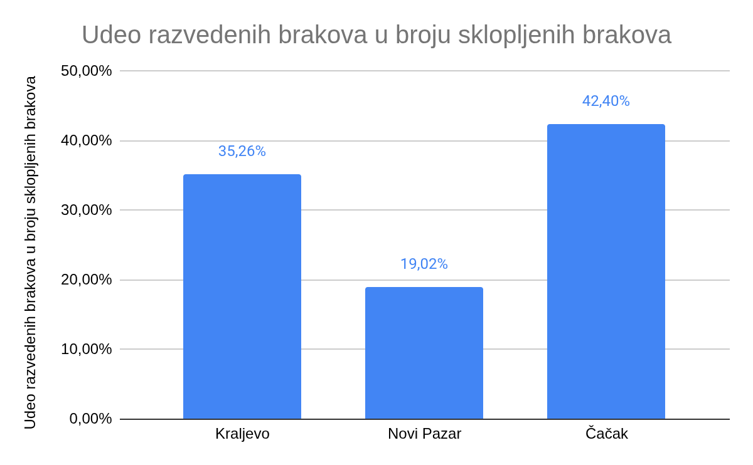
Najznačajniji pokazatelj za uporednu analizu jeste udeo razvedenih brakova u odnosu na broj zaključenih brakova. Čačak se izdvaja sa najvišim udelom od 42,40%, što znači da se gotovo svaki drugi brak, u odnosu na broj novozaključenih, završava razvodom. Kraljevo se nalazi na srednjem nivou sa udelom od 35,26%, dok Novi Pazar ima znatno niži udeo od 19,02%. Ovi podaci jasno ukazuju na velike razlike u bračnoj stabilnosti među posmatranim gradovima.
Uporedno posmatrano, Novi Pazar pokazuje najpovoljniju strukturu, sa visokim brojem sklopljenih brakova i niskim udelom razvoda, što ukazuje na veću postojanost bračnih zajednica. Nasuprot tome, Čačak pokazuje izražen trend bračne nestabilnosti, dok Kraljevo zauzima prelaznu poziciju između ova dva ekstrema. Razlike u ovim pokazateljima mogu se dovesti u vezu sa razlikama u kulturnim normama, stepenu tradicionalnosti, ekonomskoj sigurnosti, kao i u društvenoj percepciji razvoda.

IV Zaključak
Na osnovu izvršene analize broja zaključenih i razvedenih brakova u gradovima Kraljevo, Novi Pazar i Čačak, može se zaključiti da postoje značajne razlike u bračnim obrascima i stepenu stabilnosti bračnih zajednica među posmatranim sredinama. Ovi podaci jasno ukazuju na to da brak kao društvena institucija nije podjednako stabilan u svim lokalnim zajednicama, već da na njega utiču različiti demografski, kulturni i društveno-ekonomski faktori.
Rezultati pokazuju da Novi Pazar ima najpovoljniju strukturu kada je reč o odnosu sklopljenih i razvedenih brakova. Visok broj zaključenih brakova uz nizak udeo razvoda ukazuje na snažan značaj porodice i braka, kao i na veću sklonost očuvanju bračne zajednice. Nasuprot tome, Čačak beleži najviši udeo razvedenih brakova, što ukazuje na izraženu bračnu nestabilnost i može biti pokazatelj promenjenih društvenih vrednosti, većeg individualizma i veće prihvaćenosti razvoda kao rešenja bračnih problema. Kraljevo se nalazi između ova dva grada, sa umerenim brojem brakova i relativno visokim, ali ne i ekstremnim, udelom razvoda.
Opšti zaključak rada jeste da se udeo razvedenih brakova može posmatrati kao značajan indikator kvaliteta i stabilnosti bračnih odnosa u jednoj sredini. Razlike među gradovima potvrđuju da lokalni kontekst ima važnu ulogu u oblikovanju bračnih trendova. Ovi nalazi mogu poslužiti kao osnova za dalja istraživanja koja bi obuhvatila duži vremenski period i veći broj gradova, kao i za kreiranje društvenih i porodičnih politika usmerenih na jačanje stabilnosti bračnih zajednica.

